- GDJE ČUJEŠ GLAS T? OBOJI. GDJE VIDIŠ SLOVO T? OBOJI I ZAOKRUŽI.
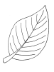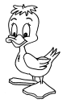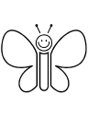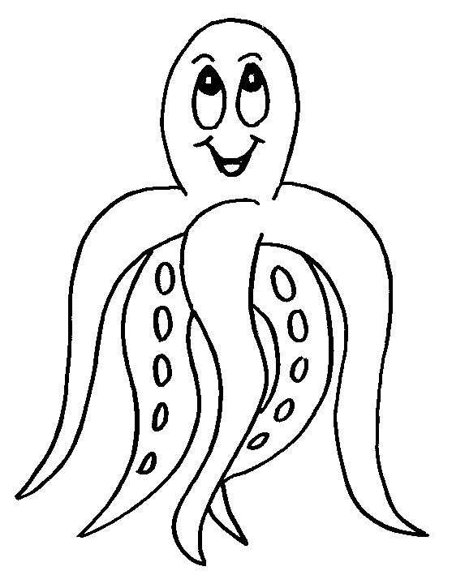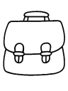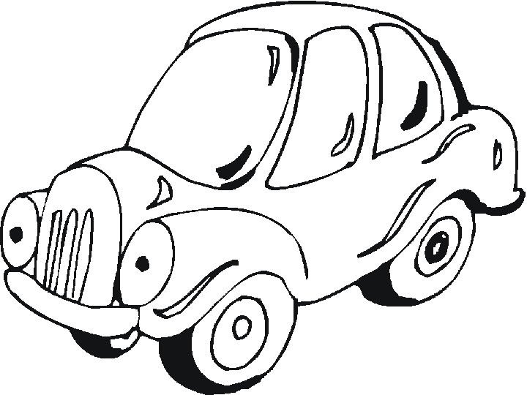
OOO OOO OOO OOO OOO OOO OOO OOO
TORBA AUTO torta pet
- OD ZADANIH SLOVA SLOŽI RIJEČ.

S T A T A A T K S O

___ ___ ___ ___ ___ ___ ___ ___ ___ ___

- PREPIŠI REČENICE U CRTOVLJE.

TETA TEA IMA SINA TINA.

Tata Ante šeta šumom.

- NACRTAJ.
SOK
TAVA
SAT

- ŠTO JE NA SLICI? NAPIŠI NA CRTE.
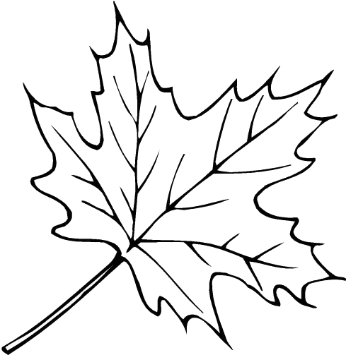 ___ ___ ___ ___ ___ ___ ___ ___

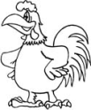___ ___ ___ ___ ___ ___ ___ 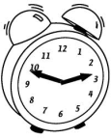 ___ ___ ___

- NACRTAJ.
TATA NOSI LOPTU.

